- Сегодняшний день образовательного учреждения.

За последнее десятилетие в России произошли серьезные изменения, которые затронули систему образования. В настоящее время комплексная и глубокая модернизация системы образования является императивом образовательной политики России, ее главным стратегическим направлением.
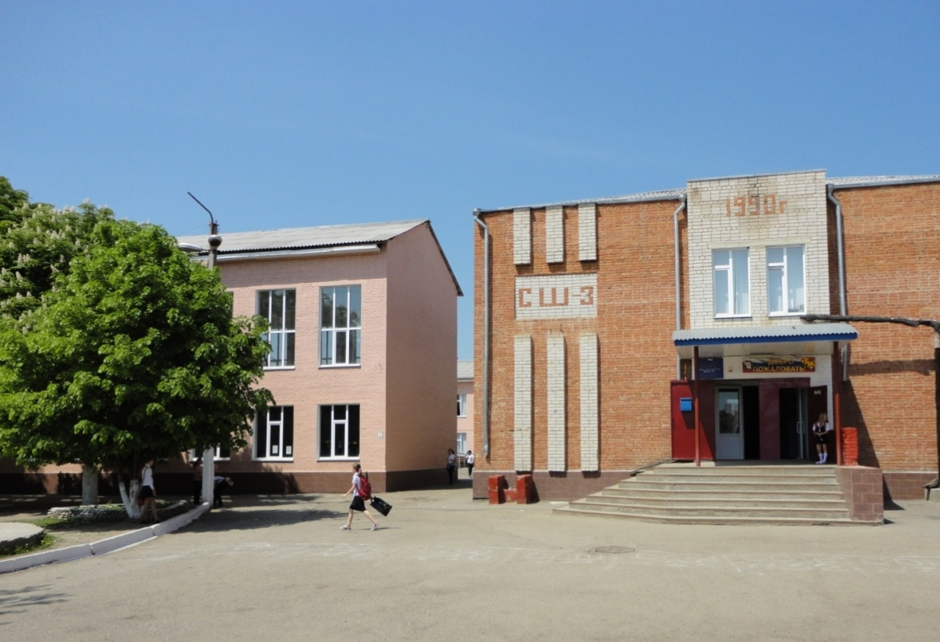
Сегодня современная школа – это школа формирования идентичности гражданина России; школа доверия, толерантности, миролюбия, диалога культур и психологического комфорта; школа успешной социализации личности; школа вариативного образования, поддержки индивидуального развития детей, развития одаренности; школа формирования здорового и безопасного образа жизни. И главное – современная школа должна постоянно развиваться и совершенствоваться.

В 2013-14 учебном году в нашей школе обучается 947 учеников. Обучение — тяжелый труд, и уровень профессионализма учителя должен быть предельно высоким. Несомненно наши учителя соответствуют всем требованиям современной школы, они постоянно повышают свои навыки, внедряют новейшие разработки и методы обучения.
Преподаватели школы - высококвалифицированные специалисты. Высшую квалификационную категорию имеют 13 учителей, 28 человек- I категорию и 15 специалистам по результатам государственной аттестации присвоена II квалификационная категория.
Уровень педагогического мастерства и профессионализма наших учителей отмечен званиями: «Отличник народного образования» - Г.А. Овчинникова, В.П. Вишневская; «Почетный работник общего образования» - Е.В.Моисеенко, Т.Ф.Омелаева, О.П.Кретова; «Заслуженный учитель Кубани» - Т.Н.Семёнова.
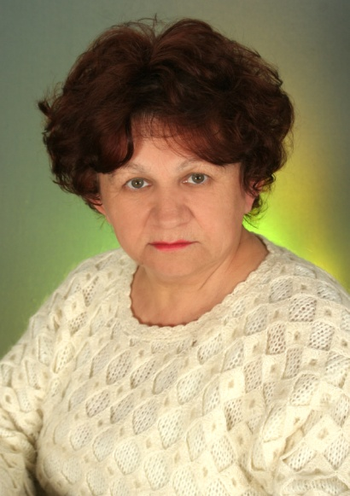  «Отличник народного образования» -  Г.А. Овчинникова | 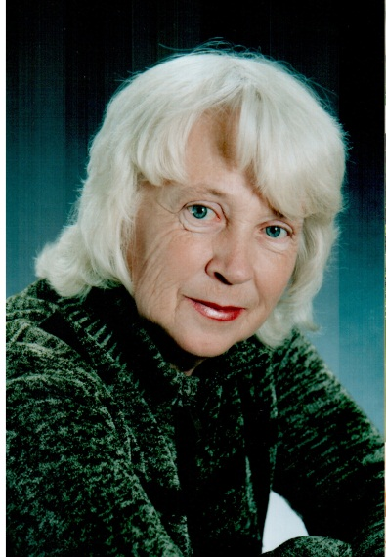  «Отличник народного образования» - В.П. Вишневская | 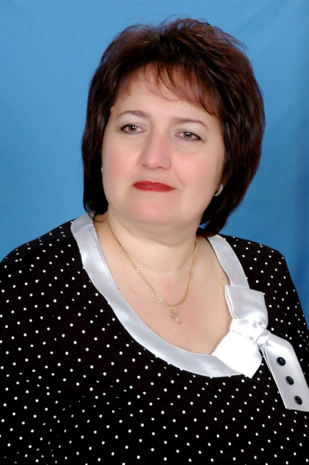  «Почетный работник общего образования» - Е.В. Моисеенко

«Почетный работник общего образования» - Т.Ф. Омелаева | 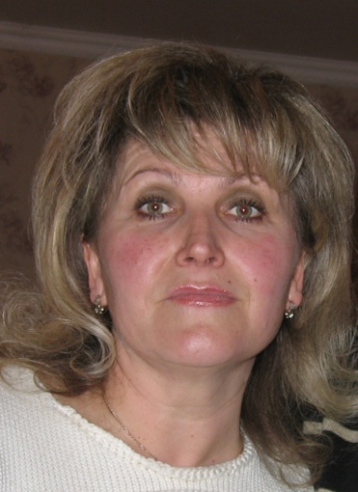  «Почетный работник общего образования» - О.П. Кретова | 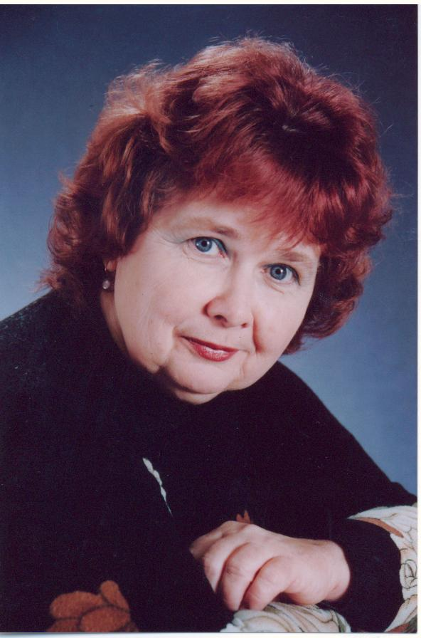  «Заслуженный учитель Кубани» - Т.Н.Семёнова

Грамотами Министерства образования России были награждены Г.В. Ельмина, О.П. Кретова, Т.Н.Семёнова.
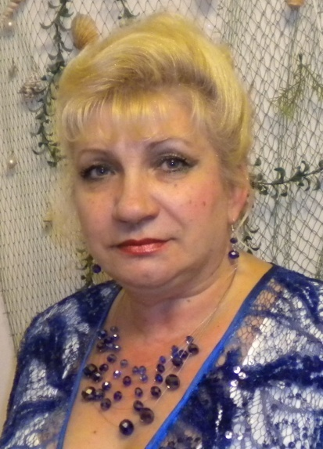  Грамота Министерства образования России Г.В. Ельмина | 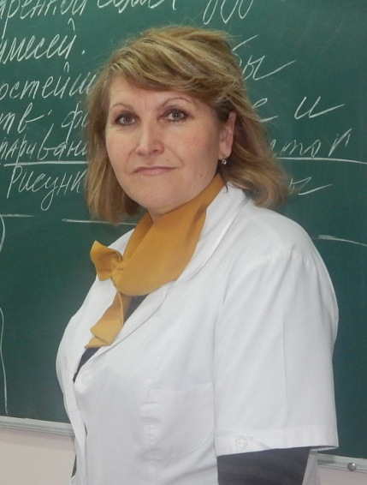  Грамота Министерства образования России О.П. Кретова | 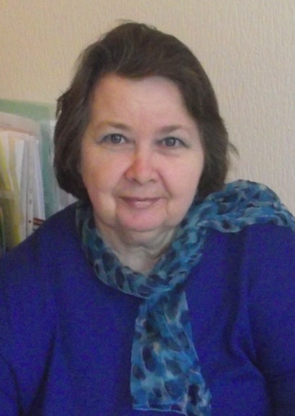  Грамота Министерства образования России Т.Н. Семёнова

Молодым специалистам, приходящим в нашу школу, есть на кого равняться и опереться.

Гордость и слава СШ №3 - ветераны педагогического труда: Хаджимамедова Л.И. - работающая с 1971г., В.И. Девяткина - с 1972 г., Г.В.Ельмина - 1992 г., В.П.Вишневская- 1984 г., Т.Н.Семёнова - с 1986 г., Кретова О.П. – 1988 г., Абрамян Л.В - с 1985 г., Омелаева Т.Ф - с 1982 г.
Ветераны педагогического труда:

Хаджимамедова Л.И.- работающая с 1971 г. | 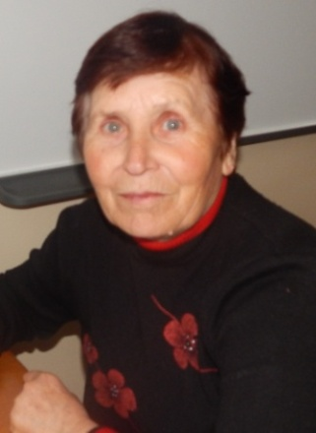  Девяткина В.И. - работающая с 1972 г. | 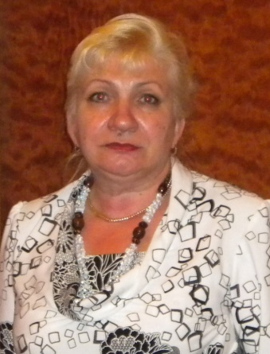  Ельмина Г.В. - работающая с 1992 г. | 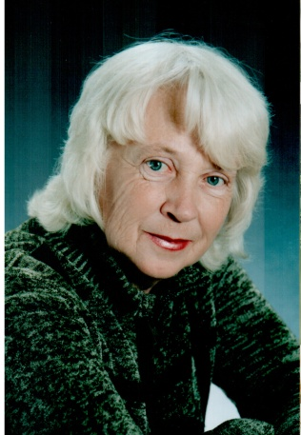  Вишневская В.П. - работающая с 1984 г.
Ветераны педагогического труда:

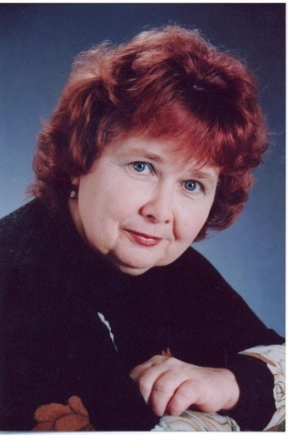  Семёнова Т.Н. - работающая с 1986 г. | 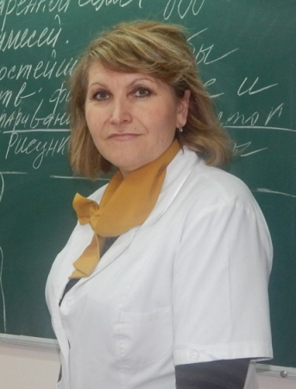  Кретова О.П. – работающая с 1988 г. | 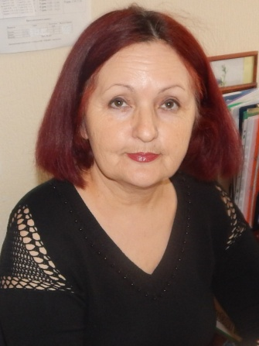  Абрамян Л.В. - работающая с 1985 г. | Омелаева Т.Ф - работающая с 1982 г.

Ежегодно среди выпускников школы – большое количество золотых и серебряных медалистов. Учащиеся школы систематически принимают активное участие в конкурсах и олимпиадах различного уровня и занимают призовые места.
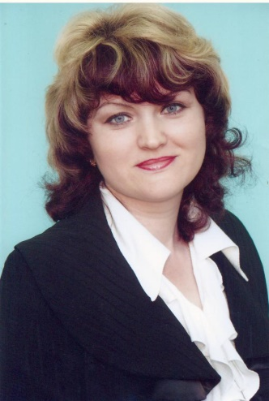
В школе сложились хорошие традиции по обучению и воспитанию учащихся, позволяющие достигать педагогическому коллективу высоких показателей на экзаменах.
В 2012 – 2013 учебном году по результатам ЕГЭ по русскому языку учащиеся Аполоховой О.В. набрали высокие баллы – 72,5, что выше среднерайонного и среднекраевого.

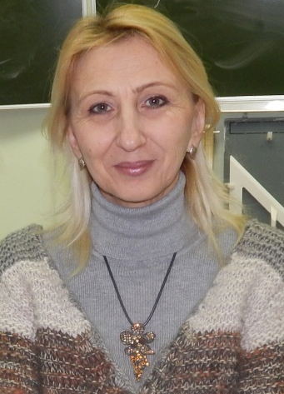
Учащиеся Черняковой М.Н. также показали высокие результаты по математике на ЕГЭ. Средний балл в 11 «Б» составил 48,8, что тоже выше среднерайонного и среднекраевого показателей.

Результаты ЕГЭ в 2012 – 2013 учебном году выше, чем в предыдущие годы, наметилась тенденция увеличения среднего балла. Высокого показателя по результатам ЕГЭ достигли следующие педагоги:
Аполохова О.В. -  по русскому языку |  | Машурян М.Ш. –  по математике |  | 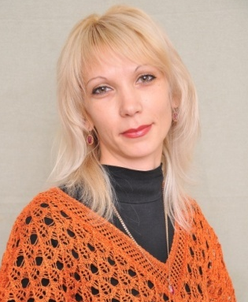  Мануйлова Е.М. –  по математике
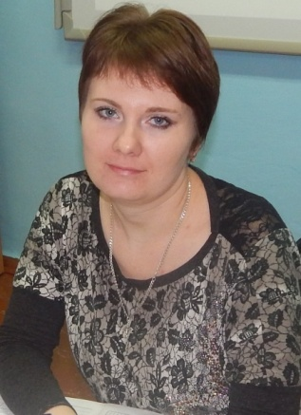  Абрамович И.В. - по биологии | Саакян А.А. -  по обществознанию |  | 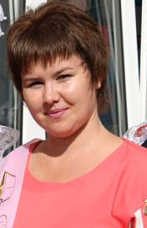  Белякова И.Р. - по физике |  | 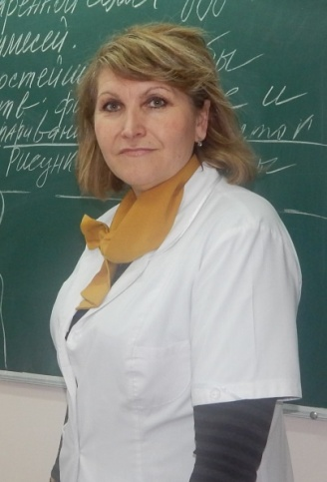  Кретова О.П. -  по химии

По данным дисциплинам средний балл по школе значительно выше районного. В 2013 году по результатам ЕГЭ по 5-ти предметам учащиеся набрали 100 баллов, что явилось результатом упорного труда педагогов и качественной подготовки выпускников.
Школа в течение многих лет в образовательном процессе добивается хороших результатов. Мы гордимся своими выпускниками. Ежегодно в активе школы золотые и серебряные медалисты, и в течение последних двух лет их количество значительно возросло.
А еще хотелось бы отметить, что многие учителя, работающие в нашей школе, сами ее бывшие выпускники. Это Е.В. Моисеенко, Е.В. Акульшина, В.В. Ткаченко, Г.В. Ельмина, Г.А. Аносова, Г.А. Власова, Е.М. Мануйлова, Г.Л. Пикула, М.Е. Ванжа, В.И. Девяткина, М.Н. Чернякова, В.Г. Омелаев, И.В. Гвоздева, А.А. Ладанова, Е.Ю. Салдыкова, О.П. Орлова, М.А. Гупалова, О.А. Соколина.

Выпускники СШ № 3, работающие в родной школе

Е.В. Моисеенко | 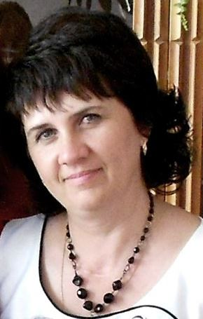  Е.В. Акульшина | 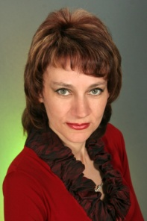  В.В. Ткаченко | 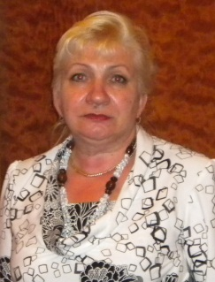  Г.В. Ельмина
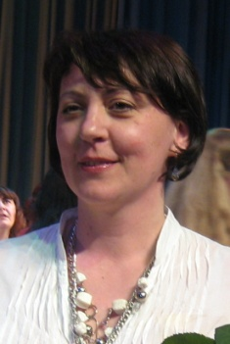  Г.А. Аносова | Г.А. Власова | Е.М. Мануйлова | Г.Л. Пикула
М.Е. Ванжа | 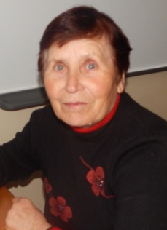  В.И. Девяткина | М.Н. Чернякова | 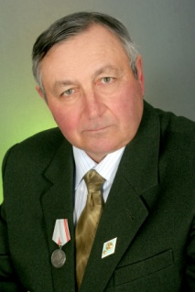  В.Г. Омелаев
И.В. Гвоздева | 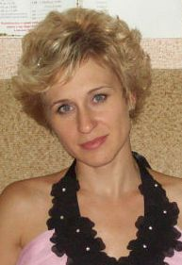  А.А. Ладанова | Е.Ю. Салдыкова | 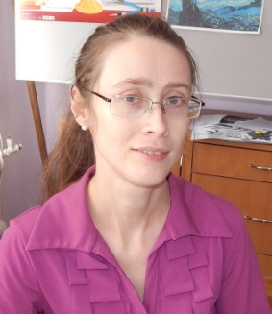  О.П. Орлова
 | 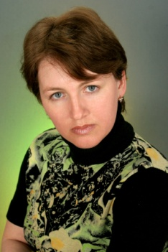  О.А. Соколина | М.А. Гупалова

В школе проходит множество мероприятий – интеллектуальных, спортивных и развлекательных. Именно они делают участников дружнее, сплоченнее, также сформирована система мероприятий для развития одаренных учащихся, мотивированных к учебно-познавательной деятельности. Эта система включает в себя ежегодное участие школьников в интеллектуальных состязаниях: олимпиадах, конкурсах, чемпионатах. Среди них всероссийские молодежные предметные чемпионаты по математике, русскому языку, обществознанию, английскому языку, физике, химии, биологии. Также международные игровые конкурсы: «Золотое руно», «Русский медвежонок», «Британский бульдог», «Кенгуру», «Колосок» и другие состязания, в которых ученики нашей школы ежегодно становятся победителями и призерами.
Представители СШ №3 участвовали и в профессиональных конкурсах. Учитель обслуживающего труда Г.В. Ельмина в 1996 г. заняла третье место в конкурсе «Учитель года»; Аполохова О.В. стала лауреатом конкурса «Учитель года-2010», победителем муниципального этапа «Лучший учитель-2009»; Т.Н.Семёнова – победитель регионального конкурса «Лучший учитель-2006». На базе нашей школы ежегодно проводятся семинары для учителей города и района, которым дают самые высокие оценки присутствующие специалисты
В 2011-2012 учебном году в интеллектуальных конкурсах и предметных олимпиадах муниципального, регионального и всероссийского уровней приняли участие 817 учеников нашей школы. Победителями в них стали 164 человека. Хорошие результаты приносит нам участие во всероссийских молодежных предметных чемпионатах, всегда есть призовые места в международных игровых конкурсах. Мы с гордостью можем констатировать, что уже 2-й год учащиеся нашей школы занимают 1 место в России в международном конкурсе «Золотое руно».
В 2012 году учащиеся Иванцовой А.Г. заняли первое место во всероссийском дистанционном конкурсе «Самое прекрасное место на земле». Четвертый год подряд наши ученики являются участниками краевого этапа всероссийской олимпиады школьников.
Пальма первенства среди учителей, подготовивших победителей и призеров интеллектуальных состязаний, принадлежит учителю химии Кретовой О.П. (среди ее учеников – 2 призера регионального этапа всероссийской олимпиады школьников в 2014 году), учителю истории Саакян А.А, а учителю биологии Абрамович И.В. – в течение последних двух лет.

Иванцова А.Г. -учитель русского языка и литературы. | 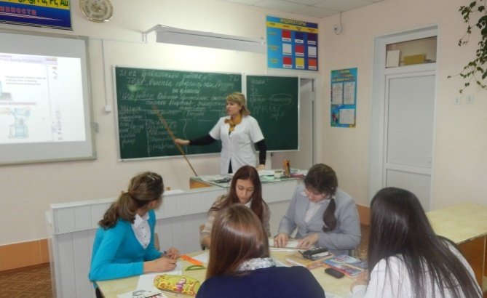  Кретова О.П. - учитель химии
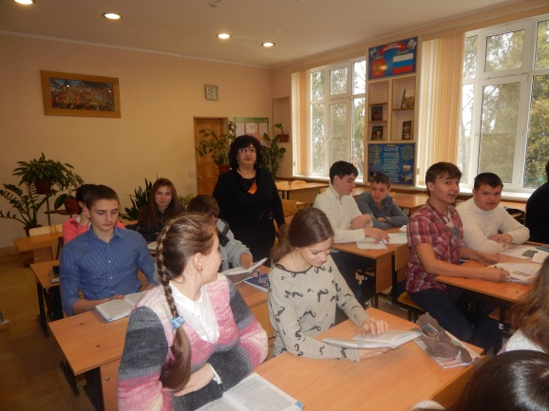  Саакян А.А. -  учитель истории | Абрамович И.В. –  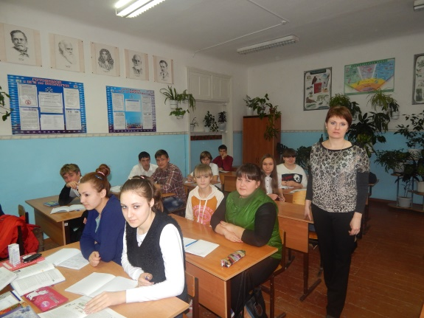  учитель биологии

Школу также славят активные участники различных спортивных соревнований под руководством учителей физической культуры: Кретова С.П., Погыржевской Е.В., Гладкова С.П., Голощапова Н.В. Их ученики добиваются хороших результатов, завоевав призовые места.
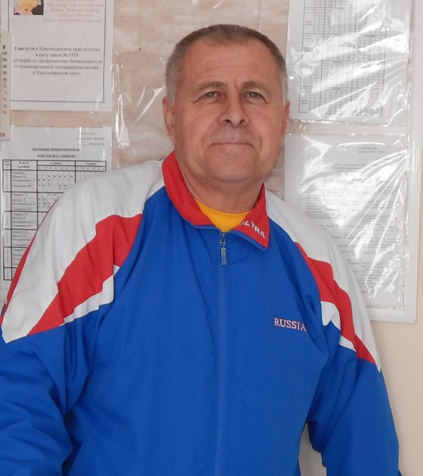  Учитель физической культуры - Кретов С.П. | 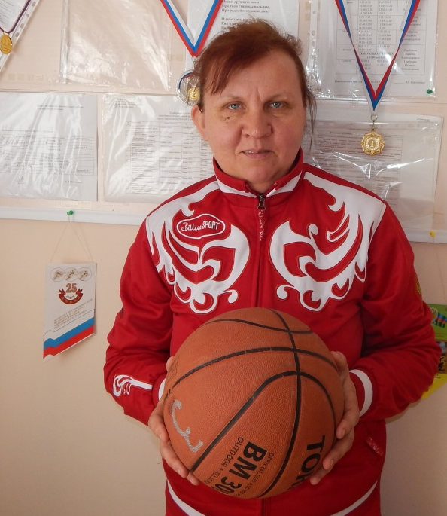  Учитель физической культуры – Погыржевская Е.В.
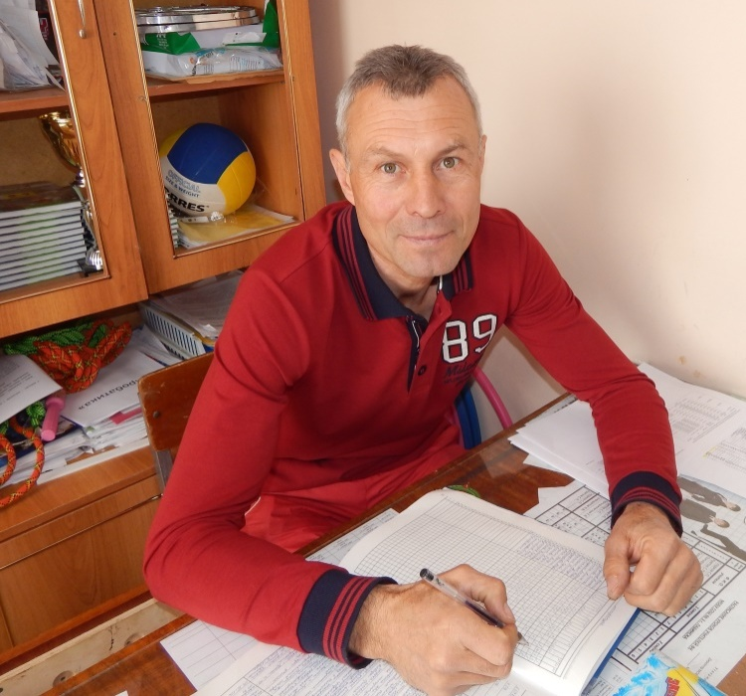  Учитель физической культуры – Гладков С.П. | 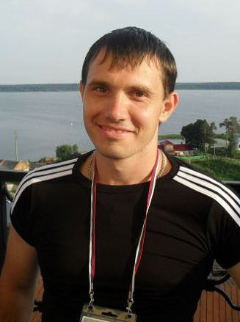  Учитель физической культуры – Голощапов Н. В.

Активные участники различных спортивных соревнований

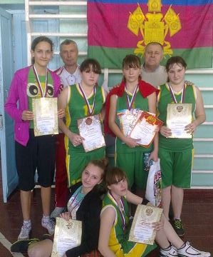 | 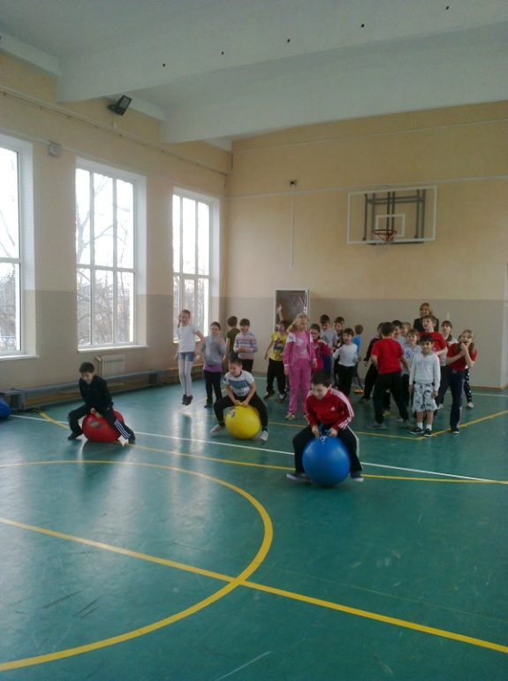
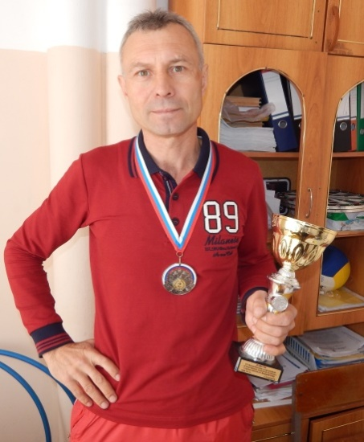 | 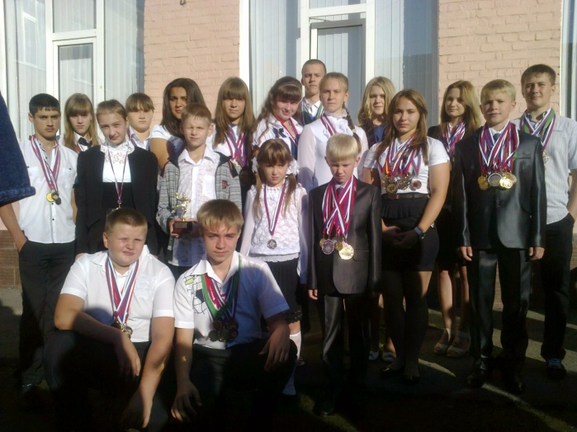
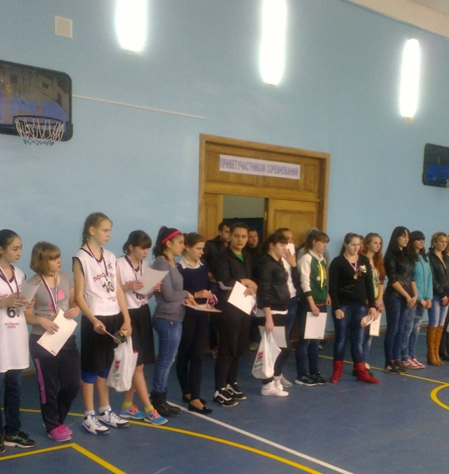 | 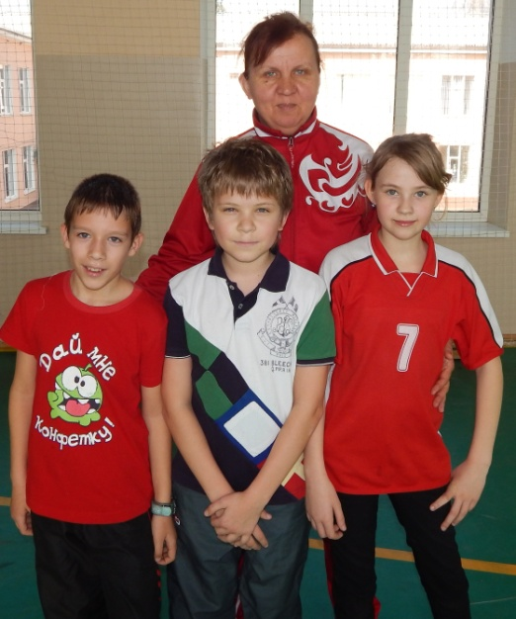
У Д.С. Лихачева есть замечательная фраза: «Учительство – это искусство, труд не менее творческий, чем труд писателя или композитора». Педагоги МОБУ СОШ №3 постоянно совершенствуют свое мастерство, проявляя себя творчески, участвуют в педагогических состязаниях, таких как конкурсы «Учитель года», интернет-фестивали, конкурсы методических разработок, конкурсы публикаций.
Гвоздева И.В. приняла участие в муниципальном этапе конкурса «Учитель года – 2012» и завоевала призовое место. Ладанова А.А. стала призером муниципального этапа конкурса «Учитель года – 2013». Кретова О.П. в 2013 году одержала победу в муниципальном этапе Общероссийского конкурса «Современный урок химии». В 2013 – 2014 учебном году учитель технологии Ельмина Г.В. заняла 1-е место на муниципальном и краевом уровнях в конкурсе «Кубанские товары и услуги – только высшего качества». Заведующая школьной библиотекой Орлова М.А. стала участницей, а затем и победителем муниципального и краевого этапов конкурса «Библиотекарь года Кубани».
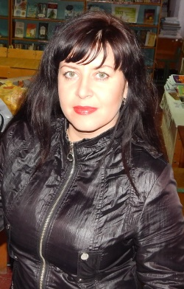
Гвоздева И.В. - учитель ИЗО,  призёр муниципального этапа конкурса «Учитель года – 2012» | Ладанова А.А. - учитель английского языка, призёр муниципального этапа конкурса «Учитель года – 2013».

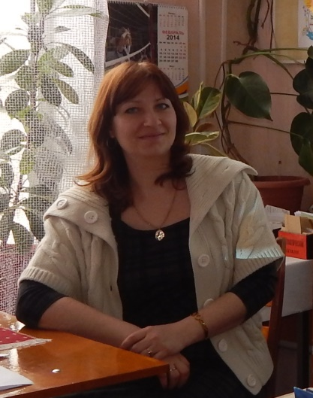
Орлова М.А. - заведующая школьной библиотекой, победитель муниципального и краевого этапов конкурса «Библиотекарь года Кубани - 2012». | Кретова О.П. - учитель химии,  победитель муниципального этапа Общероссийского конкурса «Современный урок химии -2013».

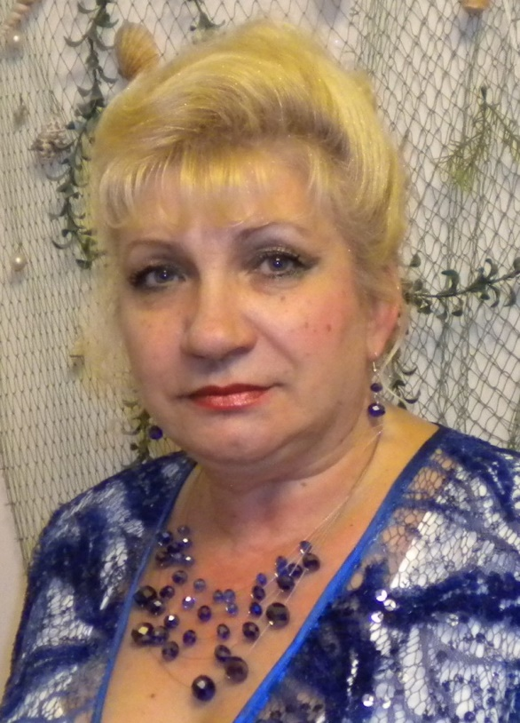
Ельмина Г.В. - учитель технологии, победитель муниципального и краевого этапов конкурса «Кубанские товары и услуги – только высшего качества 2013».

Таким образом, мы можем гордиться тем, что в нашем коллективе работают «Заслуженный учитель Кубани» Семенова Т.Н., «Психолог года Кубани» Аносова Г.А., «Библиотекарь года» Орлова М.А. и другие прославленные педагоги. Надеемся, что и последующие годы принесут нашему замечательному коллективу новые победы, новые имена, а наша школа будет и дальше развиваться, процветать и выпускать из своих стен достойных учеников.
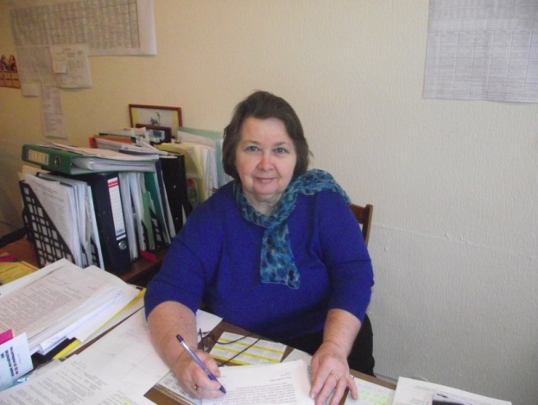 | «Заслуженный учитель Кубани» Семенова Т.Н.
 | «Психолог года Кубани» Аносова Г.А.,
 | «Библиотекарь года Кубани» Орлова М.А.

Но не только славной учительской семьей богата наша школа. С 1954 г. был сделан 134 выпуск.
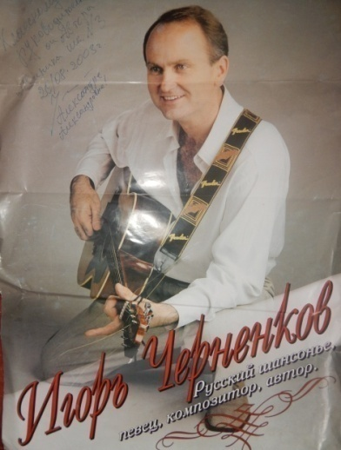
Нельзя не сказать о знаменитых людях, выпускниках СШ №3: Н.И. Глушков - профессор, доктор филологических наук РГУ, В.К. Шитов - известный мастер отечественного детектива, Наталья Арановская - чемпион мира среди военнослужащих по дзюдо и самбо, мастер спорта международного класса, неоднократный чемпион Европы, В.И. Дегтярев - профессор, доктор филологических наук, работающий в РГУ, И.А. Черненков - артист Москонцерта, М.К. Басханов - профессор востоковедения, доктор исторических наук, писатель, Л.Н. Глущенко - актриса Театра драмы и комедии г. Санкт-Петербурга, С.Л. Дрокин - начальник одного из отделов служб налоговой полиции России по Краснодарскому краю, Л.М. Мягкова - артистка ансамбля «Любо» г. Сочи, Н.И. Подлесный - доктор технических наук, заведующий лабораторией Харьковского авиационного института, Г.И. Юдин - доктор технических наук, работает в Харьковской аэрокосмической академии.
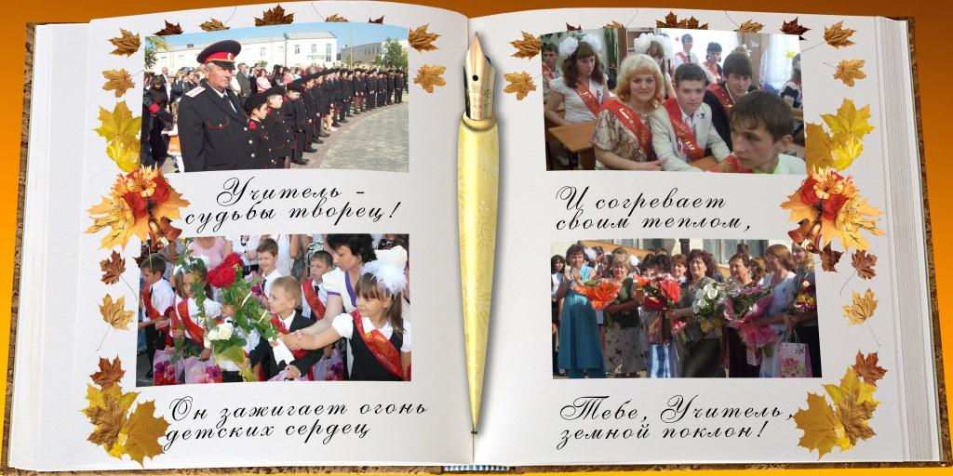
Школа – это то место, где дети переживают первые радости побед и пытаются скрывать горькие слезы поражений. Школа учит преодолевать трудности и не останавливаться на достигнутом.
Все выпускники СОШ №3 , конечно, люди разные, с различными убеждениями, взглядами на окружающий мир. У всех по- разному сложилась судьба, кому-то удалось осуществить намеченные планы, кому-то нет. Но чем дальше от них школьная пора, тем больше они понимают, что это было прекрасное время, когда о них заботились, любили. Все, кто окончили СОШ № 3, сохранили в своём сердце светлую память о своих учителях, ровесниках, школе. Школа помнит своих выпускников и всегда ждет встречи с ними.

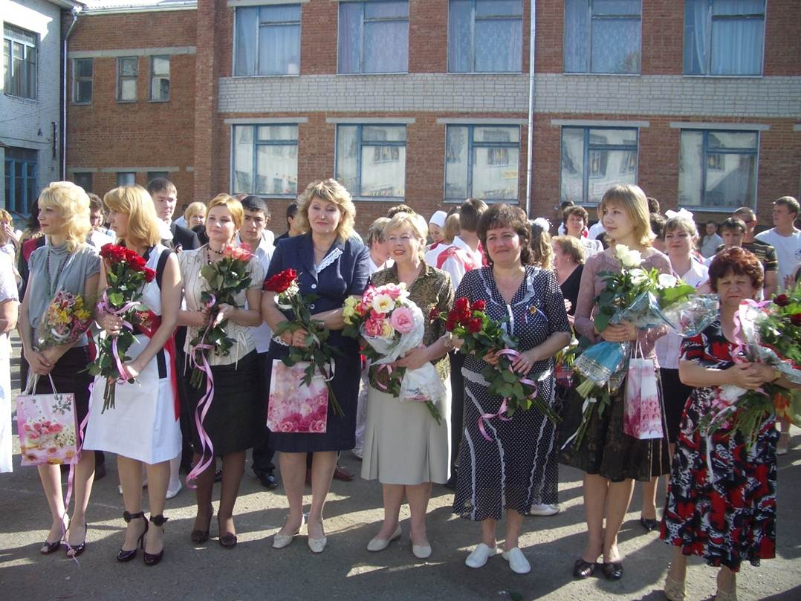

Последний звонок в МОБУ СОШ 3

